学界 | 为提高质量、稳定性和变化性不断推陈出新
2017-11-15 机器海岸线

选自arXiv
作者：Tero Karras，Timo Aila，Samuli Laine，Jaakko Lehtinen等
机器海岸线编译
参与：方建勇
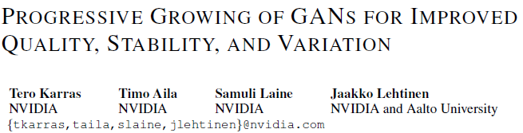
论文链接：
http://research.nvidia.com/sites/default/files/publications/karras2017gan-paper-v2.pdf
摘要：我们描述了一个新的生成对抗网络的训练方法。 关键的思想是逐步发展生成器和鉴别器：从低分辨率开始，随着训练的不断进展，我们增加了新的层，可以模拟日益精细的细节。 这既加快了训练速度，又大大稳定了训练速度，降低了我们产生前所未有的质量的图像，例如1024*1024的CELEBA图像。我们还提出了一种简单的方法来增加生成的图像的变化，并实现了最好的纪录，在无人监督的CIFAR10中得分为8.80。 此外，我们描述了几个实施细节，这对于阻止发生器和鉴别器之间的不健康竞争是重要的。 最后，我们提出了一个评估GAN结果的新指标，无论是在图像质量还是变化方面。 作为额外的贡献，我们构建了更高质量的CELEBA数据集版本。
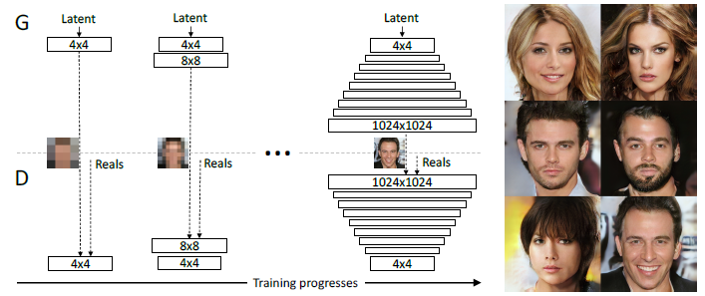
图 1：我们的训练从具有4×4像素的低空间分辨率的发生器（G）和鉴别器（D）开始。 随着训练的进展，我们逐渐增加层到G和D，从而增加了生成的图像的空间分辨率。 在整个过程中，所有现有的层次都可以训练。 这里N*N是指在N*N空间分辨率下工作的卷积层。 这可以在高分辨率下实现稳定的合成，并且可以大大加快训练。 右侧为我们显示了在1024 * 1024分辨率下六个图像生成的例子。
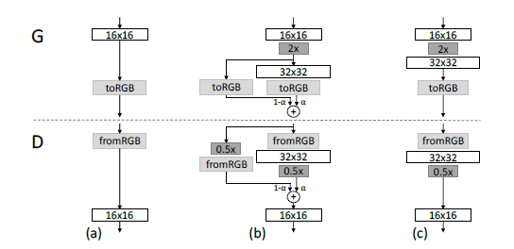
图 2：当把发生器（G）和鉴别器（D）的分辨率加倍时，我们平滑地淡入新层。 这个例子说明了从16*16图像（a）到32*32图像（c）的转换。 在过渡过程中（b），我们把像高分辨率的图像处理成一个残差块，的权重从0线性增加到1.这里2*和0.5*指的是使用最近邻域滤波和平均值将图像分辨率加倍和减半 汇集，分别。 toRGB表示一个将特征向量投影到RGB颜色的图层，而fromRGB则反过来; 两者都使用1*1卷积。 在训练鉴别器时，我们会输入缩小的实际图像以匹配网络当前的分辨率。 在分辨率转换过程中，我们在实际图像的两个分辨率之间插值，类似于发生器输出如何组合两个分辨率。
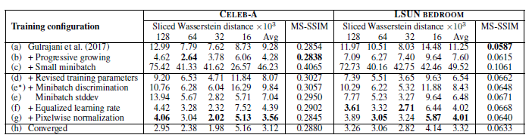
表 1：生成的图像与训练图像（第5节）和多尺度结构相似性（MS-SSIM）之间的切片Wasserstein距离（SWD）在128 128的几个训练设置生成的图像。对于SWD，每列代表拉普拉斯 金字塔，最后给出了四个距离的平均值。
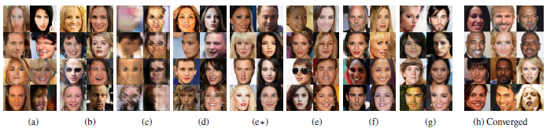
图 3：（a） - （g）与表1中的行相对应的CELEBA示例。这些是有意不聚合的。 （h）我们的收敛结果。 请注意，有些图像显示锯齿，有些图像不锐利 - 这是数据集的一个缺陷，模型学习如实地复制。
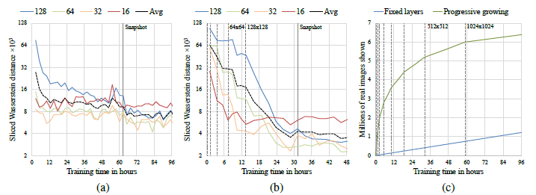
图 4：渐进式增长对训练速度和收敛的影响。 计时是在使用NVIDIA Tesla P100的单GPU设置上测量的。 （a）Gulrajani等人关于挂钟时间的统计相似性。 （2017）以128 * 128分辨率使用CELEBA。 每张图表示拉普拉斯金字塔一个层次上的切片Wasserstein距离，垂直线表示停止表1中训练的点。（b）启用渐进式增长的相同图形。 竖直的虚线表示将G和D的分辨率加倍的点。（c）逐步增长对1024 * 1024分辨率的原始训练速度的影响。
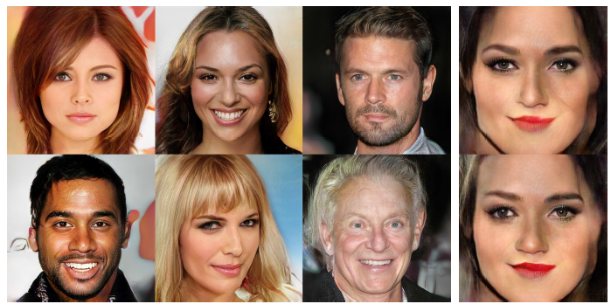
图 5：使用CELEBA-HQ数据集生成1024 * 1024的图像。 有关更多的结果，请参阅附录F，以及潜在的空间插值附带的视频。 在右侧，来自Marchesi（2017）的较早的百万像素GAN的两幅图像显示了有限的细节和变化。
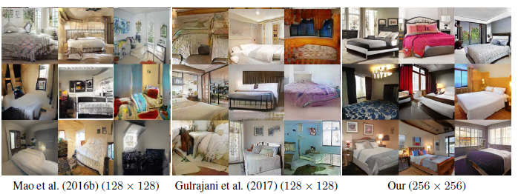
图 6：LSUN卧室的视觉质量比较; 从引用的文章复制的图片。
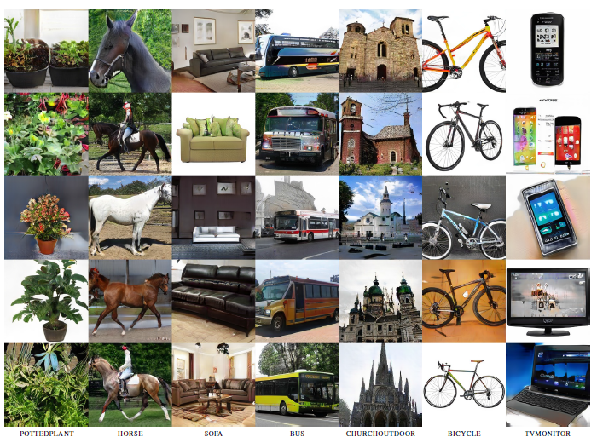
图 7：从不同的LSUN类别生成的256 * 256图像的选择。
本文为机器海岸线编译，转载请联系fangjianyong@zuaa.zju.edu.cn获得授权。
✄------------------------------------------------

